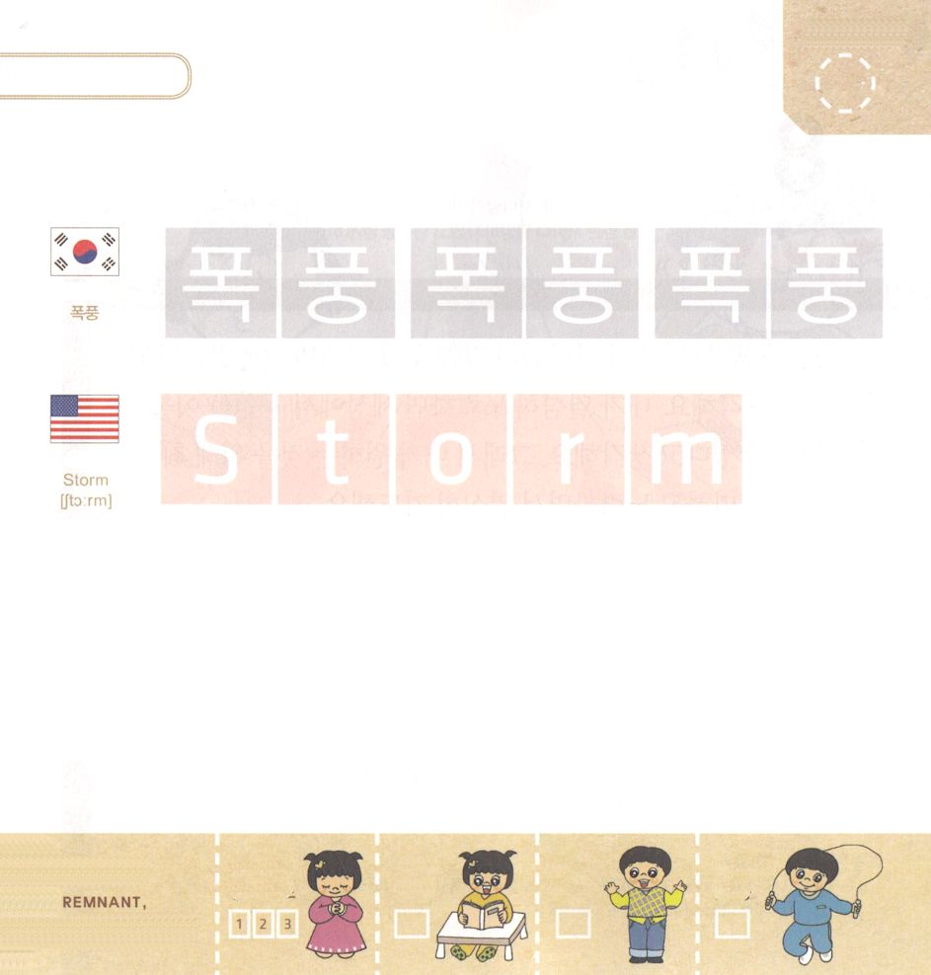
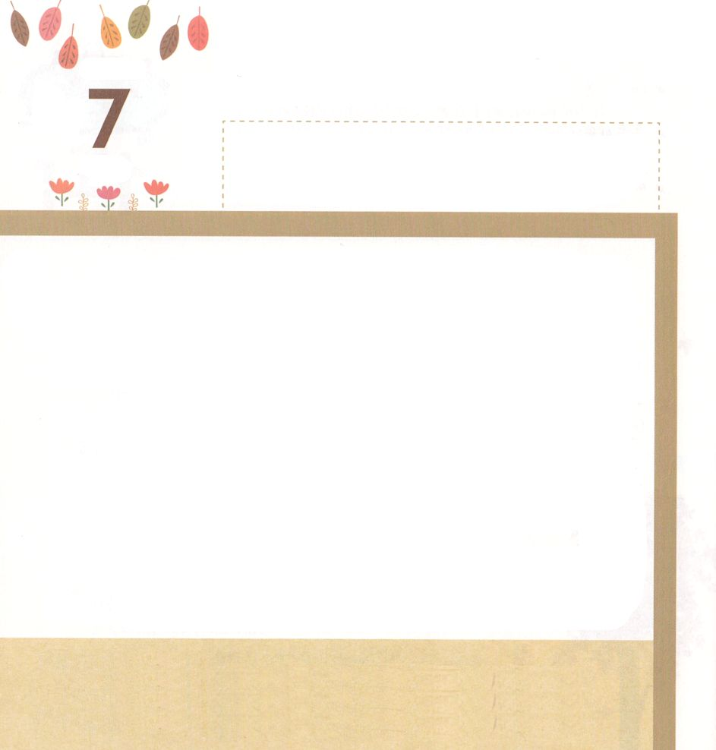

ヨナ1:5 水夫たちは恐れ、彼らはそれぞれ、自分の神に向かって叫び、船を軽くしようと船の積荷を海に投げ捨てた。しかし、ヨナは船底に降りて行って横になり、ぐっすり寝込んでいた。
げつようび

ヨナは タルシシュに いく ふねの なかで ねむって
いました。 そのとき うみに つよい かぜが ふきました。
ぼうふうに であった ふねは つぶれて こわれそうでした。
ふねの なかに いた ひとびとは それぞれ じぶんの
かみの なを よんで ふねの にもつを うみに
なげすてたのですが ぼうふうを ふせぐことは できません
でした。 ひとびとは かみさまの みことばを きかなかった
ヨナの せいで ぼうふうが おきたことを しるように
なりました。 ヨナを うみに なげこんだら ぼうふうは
しずかに おさまりました。 ふねに のっていた ひとびとは
かみさまを おそれて ほめたたえました。
かみさまの みことばを きかない ひとには ぼうふうの
ような もんだいを とおして かみさまの けいかくを
しらされます。

かみさま！
くるしい もんだいの なかでも かみさまの けいかくが あると
しって こわがらないで いのることが できますように。
イエス・キリストの おなまえによって おいのりします。アーメン

つぎの ことばを よんで なぞって かきましょう

かんこくご

（ポクプン）
ポク プン ポク プン ポク プン

えいご

ストーム

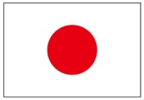

にほんご
(暴風)

ぼう ふう ぼう ふう

ぷ り む の まつ り

きりつある

まいにち チェックしよう！
ていこくいのり
どくしょ
うんどう
あんしょう

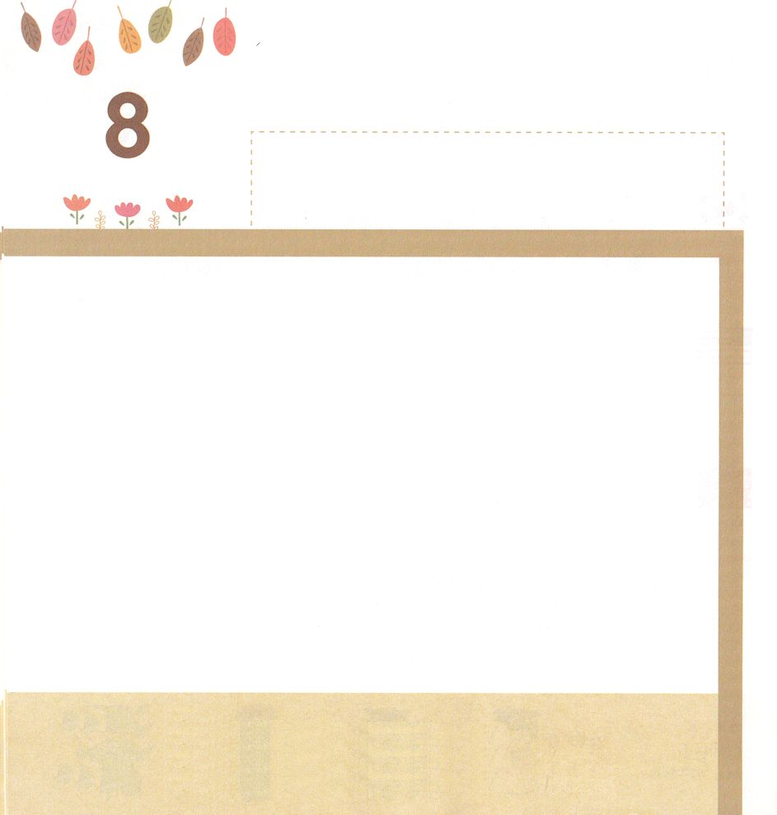

ヨハネ3:16 神は、実に、そのひとり子をお与えになったほどに、世を愛された。それは御子を信じる者が、ひとりとして滅びることなく、永遠のいのちを持つためである。
かようび

ひとびとは じぶんが かみさまの みことばを よく
まもれば すくわれると かんがえています。
わたしが がんばって どりょくすれば このよで すくいを
なしとげることが できると かんがえています。
そして じぶんが ねがうことの ために さいぜんを
つくして どりょくして がんばって いのります。
しかし かみさまは すべての ひとを あいしておられ
この よに キリストを おくってくださいました。
すべての ひとが イエス・キリストを しんじて
すくわれることが かみさまの ねがいです。

かみさま！
この よを あいして イエス・キリストを おくってくださって
ありがとうございます。
イエス・キリストの おなまえによって おいのりします。アーメン

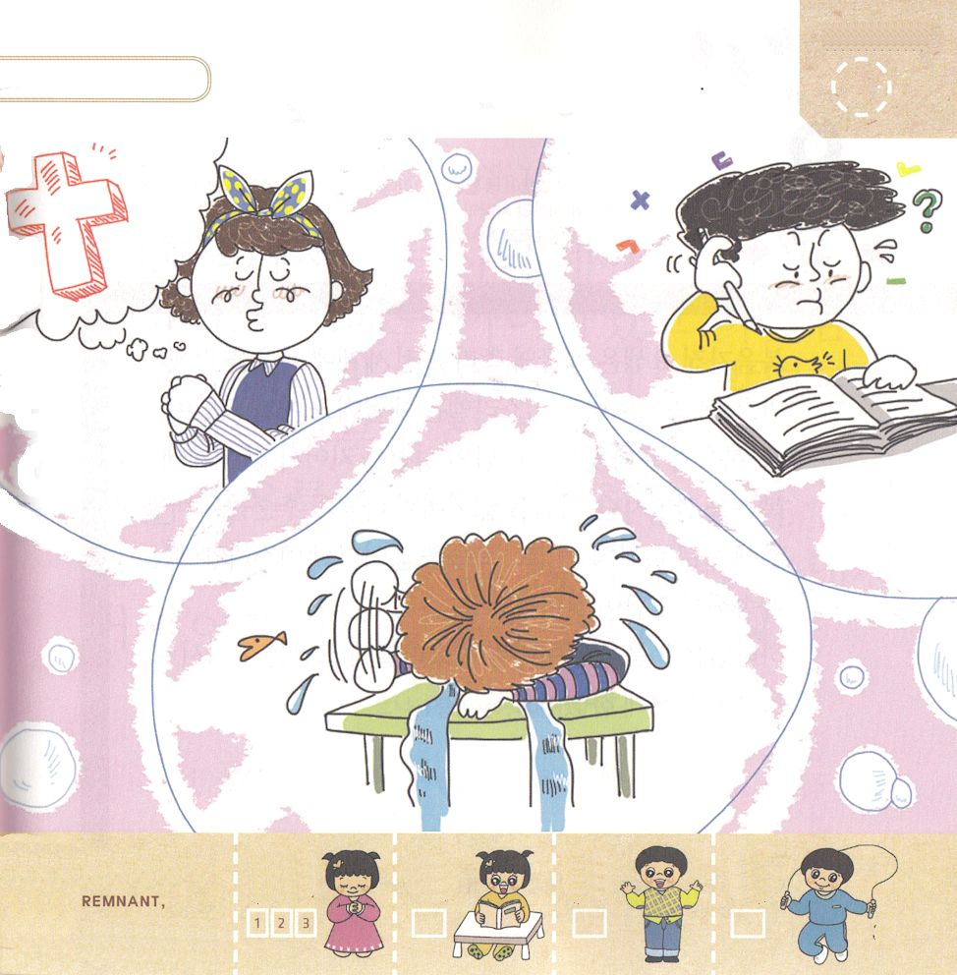
したの えの なかで さかっくしていない
こどもを みつけましょう。

きりつある

まいにち チェックしよう！
ていこくいのり
どくしょ
うんどう
あんしょう

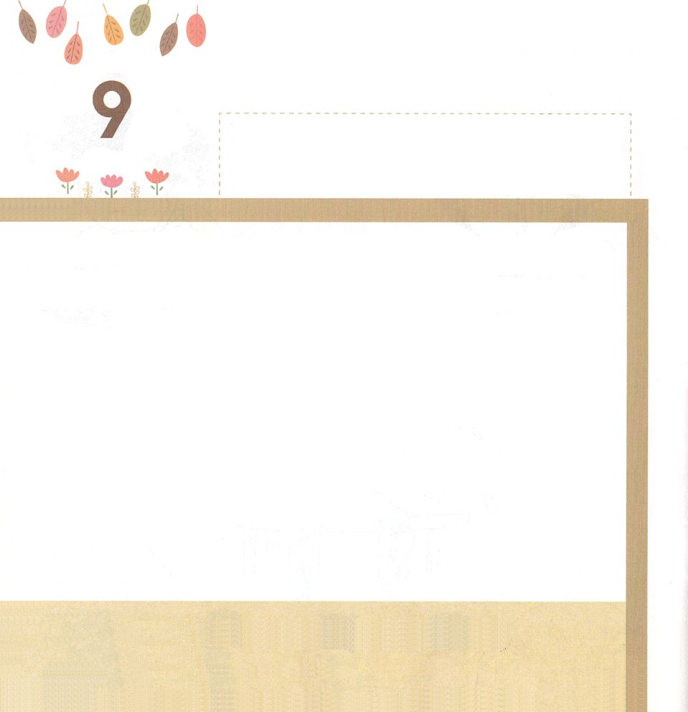
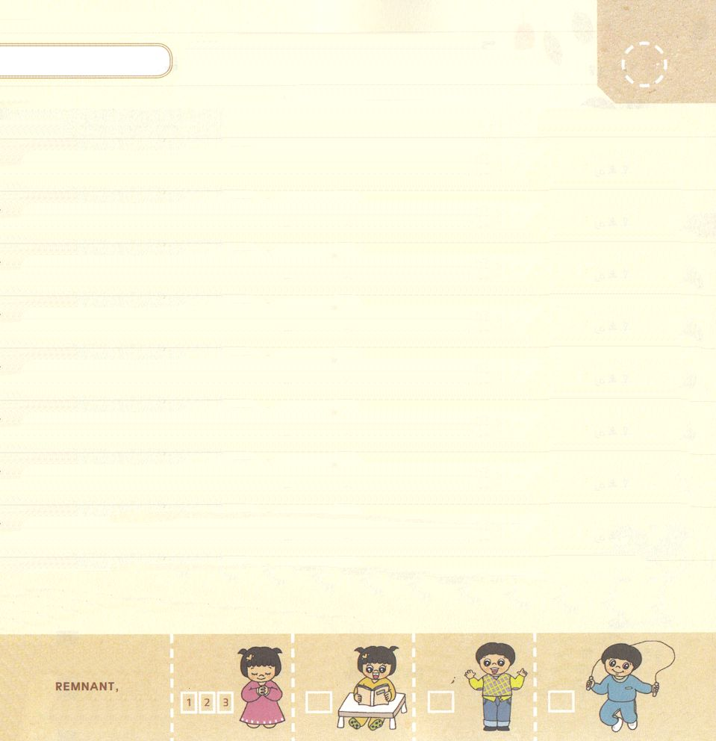

出3:18 彼らはあなたの声に聞き従おう。あなたはイスラエルの長老たちといっしょにエジプトの王のところに行き、彼に『ヘブル人の神、主が私たちとお会いになりました。どうか今、私たちに荒野へ三日の道のりの旅をさせ、私たちの神、主にいけにえをささげさせてください』と言え。

すいようび

ふくいんを もっていた ヨセフは エジプトの
そうりとして ぜんせかいに ふくいんを つたえたのですが
ふくいんを なくした イスラエルは エジプトの どれいに
なりました。 ふくいんを もっていた ダビデは
かみさまの しんでんを たてる じゅんびをして
ぜんせかいに ふくいんを つたえたのですが ふくいんを
うしなった ダビデの しそんは バビロンに ほりょに
なって つかまえられて いきました。 ふくいんを
うしなった イスラエルには つづけて くるしみが
やってきました。
かみさまは ふくいんを うしなった イスラエルに
くるしみを あたえられて ふくいんを かいふくするように
されました。

かみさま！
ヨセフ、ダビデのように くるしみを たいけんしないで ふくいんを
いちばん あいする ひとに ならせてください。
イエス・キリストの おなまえによって おいのりします。アーメン

（ ）の なかに したから たんごを みつけて いれよう

ヨナ4:10～11の みことば

しゅは おおせられた。「あなたは、じぶんで
（ ）、そだてもせず、いちやで はえ、
いちやで ほろびた この とうごまを
おしんでいる。まして、わたしは、この おおきな
まち （ ）を おしまないで いられようか。
そこには、みぎも ひだりも わきまえない
１２まん いじょうの にんげんと、
かずおおくの かちくとが いるではないか。」

ヨナ4:10～11の みことば
①くるしまず、ピリピ ②ほねおらず、ニネベ ③がんばらず、コリント

きりつある

まいにち チェックしよう！
ていこくいのり
どくしょ
うんどう
あんしょう

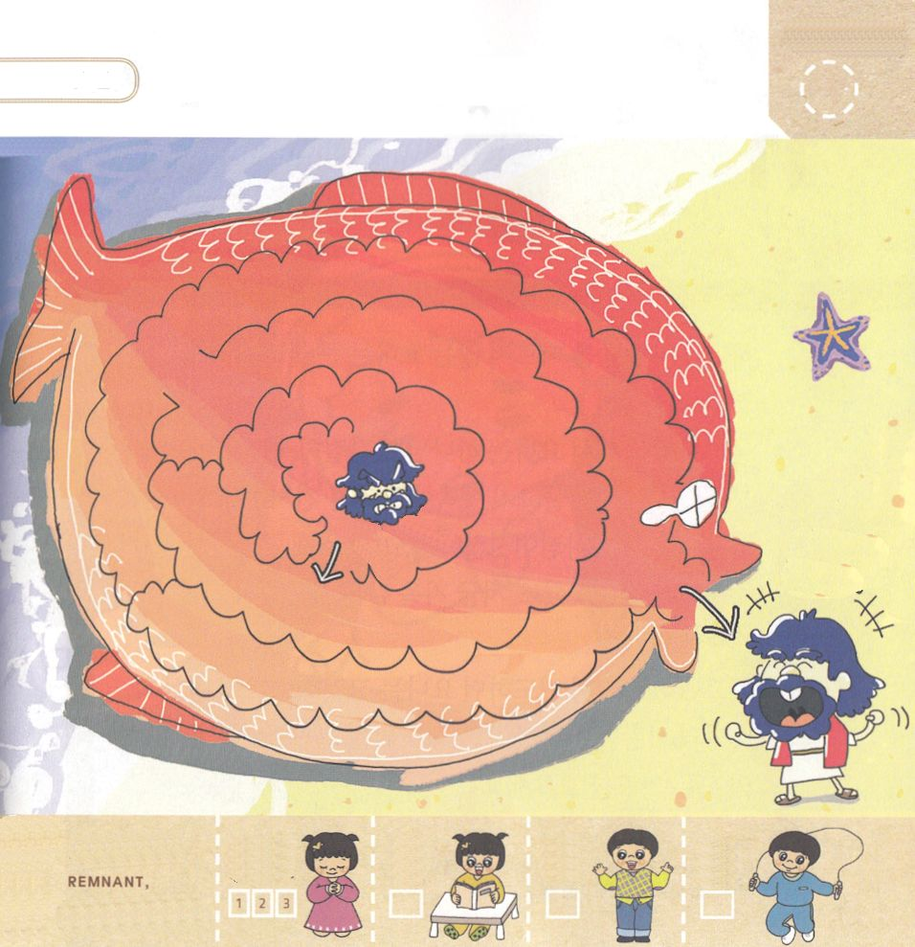
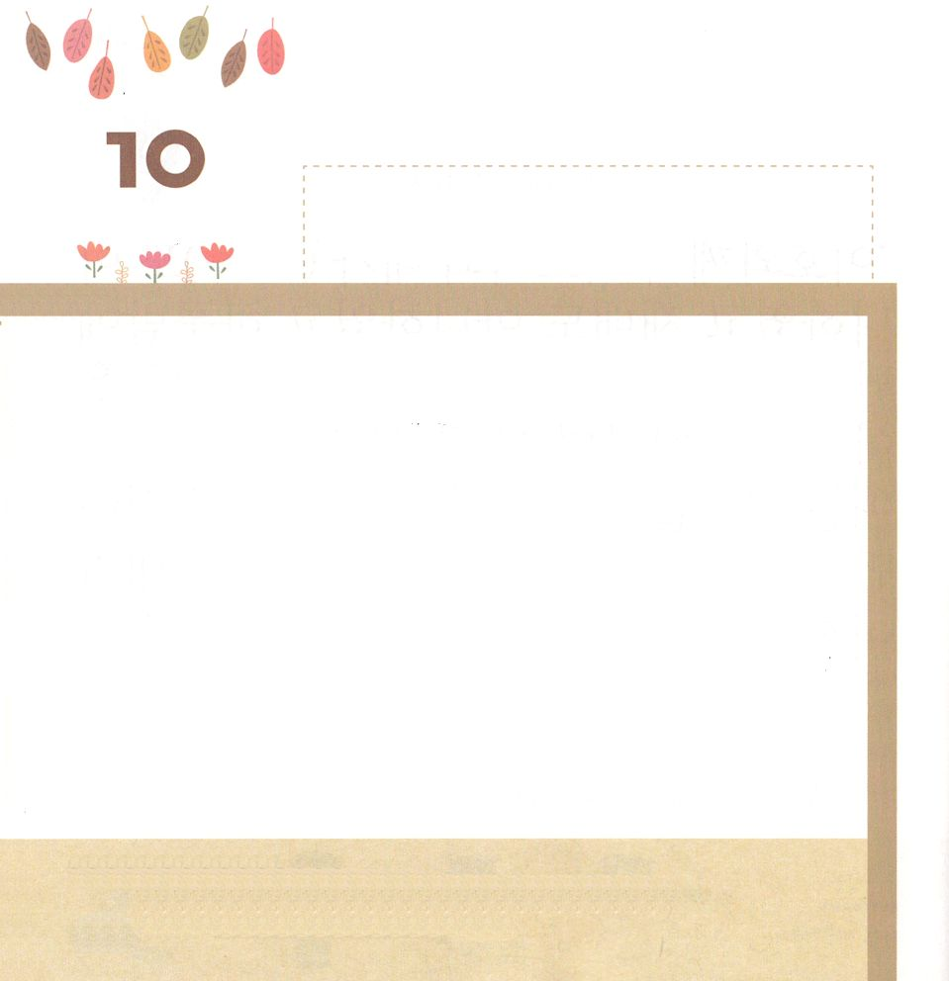

ヨナ1:17 主は大きな魚を備えて、ヨナをのみこませた。ヨナは三日三晩、魚の腹の中にいた。

もくようび

ヨナは かみさまの みことばを きかないで
タルシシュに いく ふねに のりました。ヨナが のった
ふねが おおきな ぼうふうに あいました。かみさまの
みことばを きかなかった ヨナは ぼうふうが あれる
うみに なげこまれました。
かみさまは おおきな さかなを そなえておられ
ヨナを のみこむように させられました。 ヨナは
みっか みばん さかなの おなかの なかで すごし
ました。 ヨナを あいしておられた かみさまは
くるしみを あたえて かみさまの みことばに したがう
ように されたのでした。
かみさまの みことばに したがうことが
さいこうの しあわせです。

かみさま！
かみさまの みことばに したがっていく さいこうに しあわせな
ひとに ならせてください。
イエス・キリストの おなまえによって おいのりします。アーメン

ヨナが さかなの おなかあの なかから
でてくることが できるように みちを みつけましょう。

きりつある

まいにち チェックしよう！
ていこくいのり
どくしょ
うんどう
あんしょう

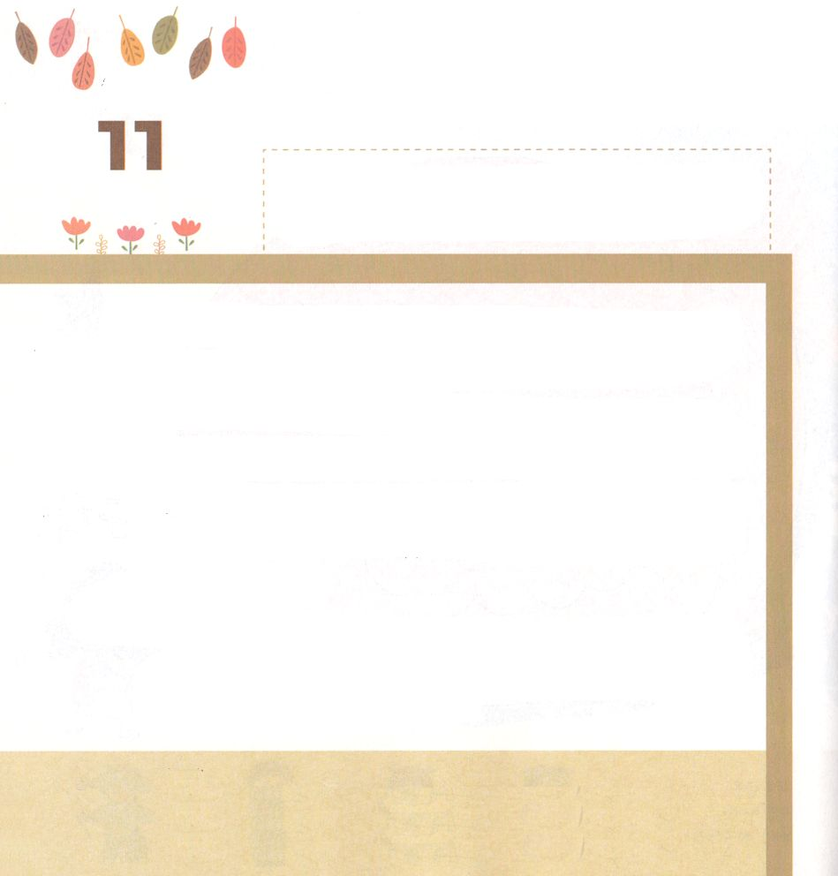
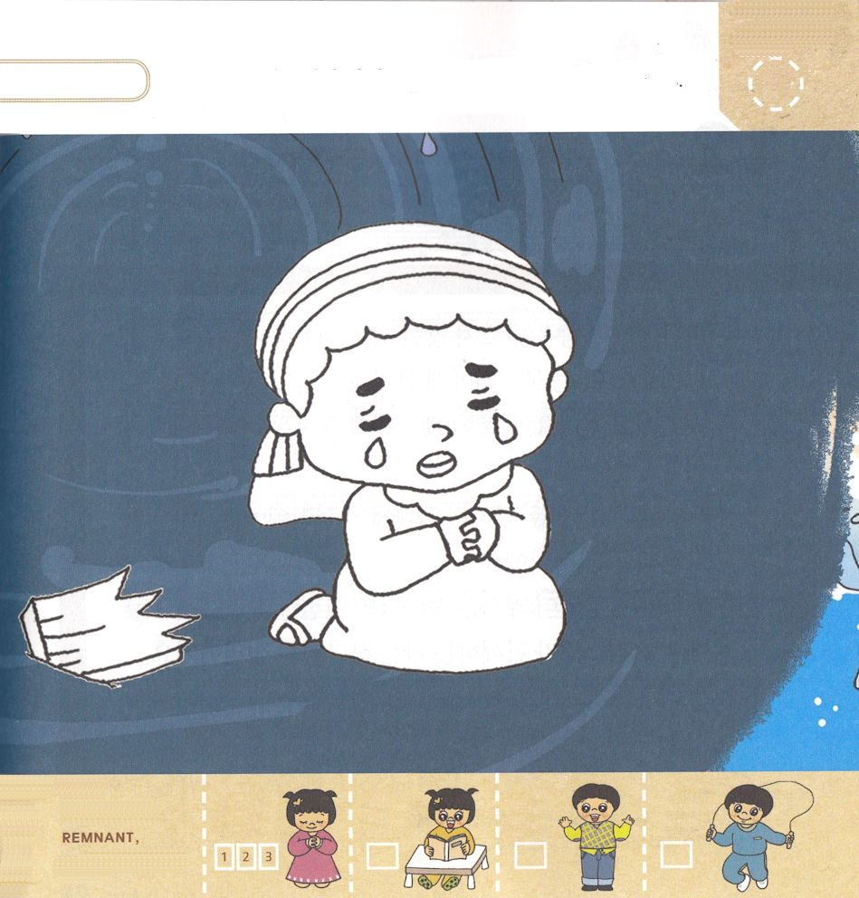

ヨナ2:2 言った。「私が苦しみの中から主にお願いすると、主は答えてくださいました。私がよみの腹の中から叫ぶと、あなたは私の声を聞いてくださいました。

きんようび

かみさまの みことばに したがわなかった ヨナは おおきな
さかなに のみこまれて しまいました。
さかなの おなかの なかで ヨナは かみさまに こころから
おいのりしました。
「かみさま！ まっくらな おなかの なかから わたしを
すくいだして ください。 かみさまは すくいの
かみさまでしょう。 わたしの ために すくいぬしを
おくってくださると やくそくして くださいましたね。
いま じごくのような ここから わたしを すくいだして
ください」
さかなの おなかの なかから いのった ヨナは キリストを
おくってくださる かみさまの あいを さとりました。
かみさまは キリストを とおして すべての いのりを
きいてくださいます。

かみさま！
イエス・キリストを おくって くださり サタンと つみと じごくから
わたしを すくいだして くださって ありがとうございます。
イエス・キリストの おなまえによって おいのりします。アーメン

おおきな さかなの おなかの なかで
こころから いのる ヨナに いろを ぬりましょう。

きりつある

まいにち チェックしよう！
ていこくいのり
どくしょ
うんどう
あんしょう

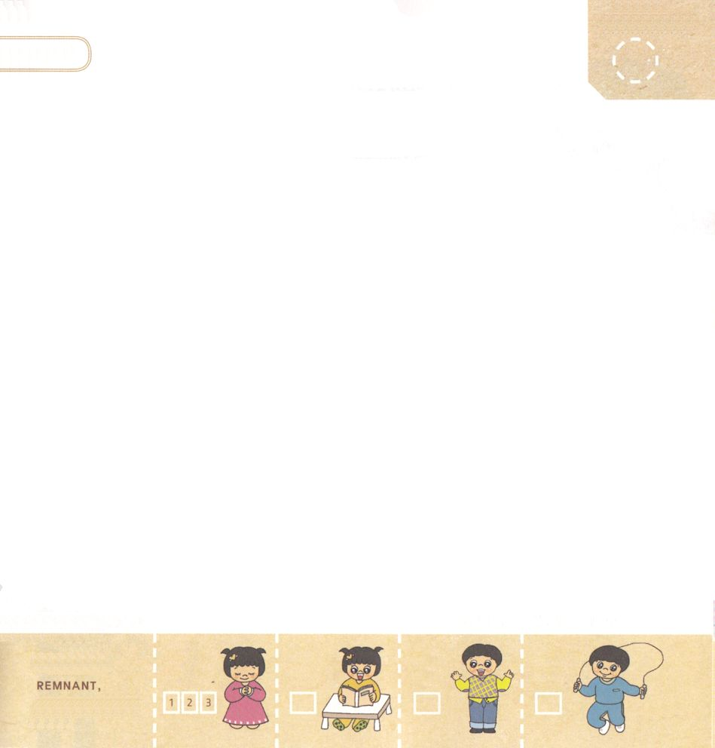
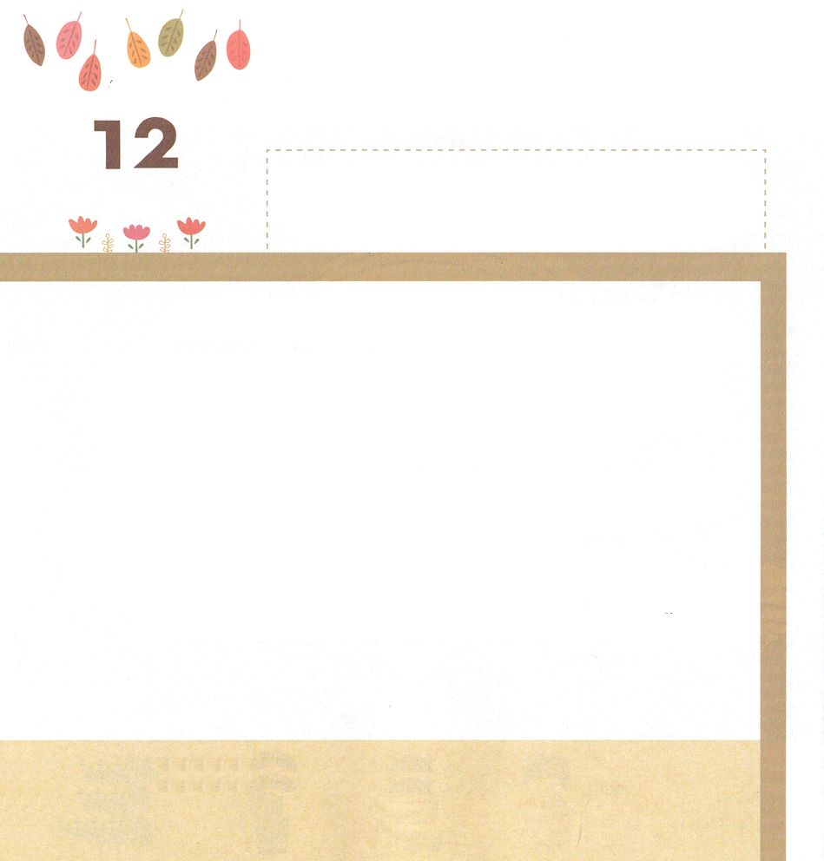

ヨナ2：4 私は言った。『私はあなたの目の前から追われました。しかし、もう一度、私はあなたの聖なる宮を仰ぎ見たいのです』と。

どようび

かみさまの みことばに したがわなかった ヨナは
ぼうふうが ふく うみに なげこまれました。 おおきな
さかなに のみこまれて みっかのあいだ さかなの おなかの
なかに いました。 さかなの おなかの なかで ヨナは
かみさまに こころから おいのりしました。
「わたしは かみさまが ともにおれる かみのしんでんです。
わたしは かみさまの とうとい こどもです」
ヨナは かみさまが おられる かみさまの しんでんを
かんがえました。イエス・キリストが ともに おられる
わたしは かみさまの しんでんです。

きりつある

まいにち チェックしよう！
ていこくいのり
どくしょ
うんどう
あんしょう
かみさま！
わたしを かみさまが ともにおられる しんでんと してくださって
ありがとうございます。
イエス・キリストの おなまえによって おいのりします。アーメン

「すくいの みち」の なかにある せいくを
うたで おぼえましょう
（にほんごに あうように とくべつに きょくを つくってもらいました）

